|  |  |  |  |
| --- | --- | --- | --- |
| «СОГЛАСОВАНО»  начальник управления образования администрации Бирилюсского района  Денисюкова Н.Н.  ______________________________    «СОГЛАСОВАНО»  начальник ОГИБДД О.М.МВД России "Большеулуйское" капитан полиции  Пахоменко А.В.  ______________________________ |  |  | «УТВЕРЖДАЮ»  заведующий МКДОУ Новобирилюсский детский сад "Колокольчик"  Рудый О.В.  ___________________________ |
|  |  |  |  |

**ПАСПОРТ**

дорожной безопасности образовательной организации

МКДОУ Новобирилюсский детский сад "Колокольчик"

2021год

**Общие сведения**

Тип образовательной организации: дошкольная организация

Юридический адрес: 662120 Красноярский край Бирилюсский район село Новобирилюссы ул.Щетинкина 5 "а"

Фактический адрес: 662120 Красноярский край Бирилюсский район село Новобирилюссы ул.Щетинкина 5 "а"

Руководители образовательной организации:

Директор (заведующий), ФИО: заведующий Рудый Ольга Владимировна,

телефон: 8-902-970-07-10

Заместитель директора

по учебной работе, ФИО: заместитель заведующего по воспитательно-методической работе Тухта Анна Николаевна,

телефон: 8-950-414-59-10

Заместитель директора

по воспитательной работе, ФИО: , телефон

Ответственные работники

муниципального органа

образования,

должность: инженер УО,

ФИО: Загуменный Олег Борисович

Телефон: 2-27-06

Ответственные от

Госавтоинспекции,

должность: инспектор по исполнению административного законодательства ГИБДД капитан полиции ,

ФИО: Эйдемиллер Ольга Аркадьевна

Телефон: 8-983-500-13-13

Ответственные работники

за мероприятия по профилактике

детского травматизма,

должность: инструктор по физической культуре,

ФИО: Фукс Наталья Андреевна

Телефон: 8-950-438-35-12

Руководитель или ответственный работник дорожно-эксплуатационной организации, осуществляющей содержание улично-дорожной сети (УДС),

Должность :начальник Большеулуйского отделения ООО ЭКО-Транспорт,

ФИО: Самсонова Любовь Владимировна

Телефон: 8-991-374-40-94

Количество обучающихся (учащихся, воспитанников): 229

Наличие уголка по БДД: в групповых комнатах

Наличие класса по БДД: нет

Наличие автогородка (площадки) по БДД: нет

Наличие автобуса в образовательной организации: нет

Владелец автобуса: нет

Время занятий в образовательной организации:

1-ая смена: 7.30 – 18.00

Телефоны оперативных служб:

Дежурный ОВД - 02 или 2-18-79

Служба спасения - 01 или 2-12-47 (сотовый 112)

ЕДДС (единая диспетчерская дежурная служба района) - 2-10-82

"Скорая помощь"- 03 или 2-12-03

**Содержание**

1. План-схемы образовательной организации (сокращение – ОО).

1. Район расположения образовательной организации, пути движения транспортных средств и детей (обучающихся).

2. Организация дорожного движения в непосредственной близости от образовательной организации с размещением соответствующих технических средств организации дорожного движения, маршруты движения детей и расположение парковочных мест.

3. Маршруты движения организованных групп детей от образовательной организации к стадиону, парку или спортивно-оздоровительному комплексу.

4. Пути движения транспортных средств к местам разгрузки/погрузки и рекомендуемые безопасные пути передвижения детей по территории образовательной организации.

5 План-схема пути движения транспортных средств и детей при проведении дорожных ремонтно-строительных работ вблизи образовательной организации.

6.Информации по уголкам дорожной безопасности, адрес сайта https://nbkolokolchik.gosuslugi.ru/

**I. План-схемы образовательной организации**

**1. Район расположения образовательной организации, пути движения транспортных средств и детей (обучающихся)**

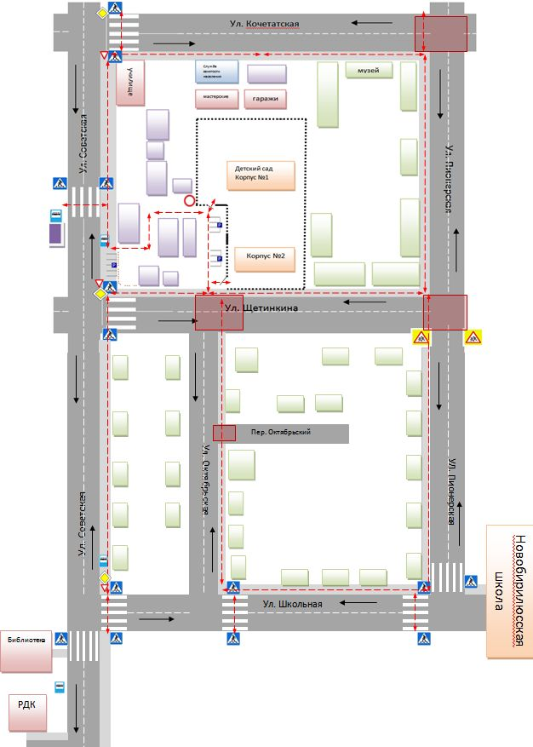

**- магазины, торговые павильоны - жилая застройка - тротуар - проезжая часть**

**- движение транспортных средств - движение детей в (из) образовательную организацию**

**- опасные участки**

**2. Схема организации дорожного движения в непосредственной близости от образовательной организации с размещением соответствующих технических средств организации дорожного движения, маршрутов движения детей и расположения  
парковочных мест**

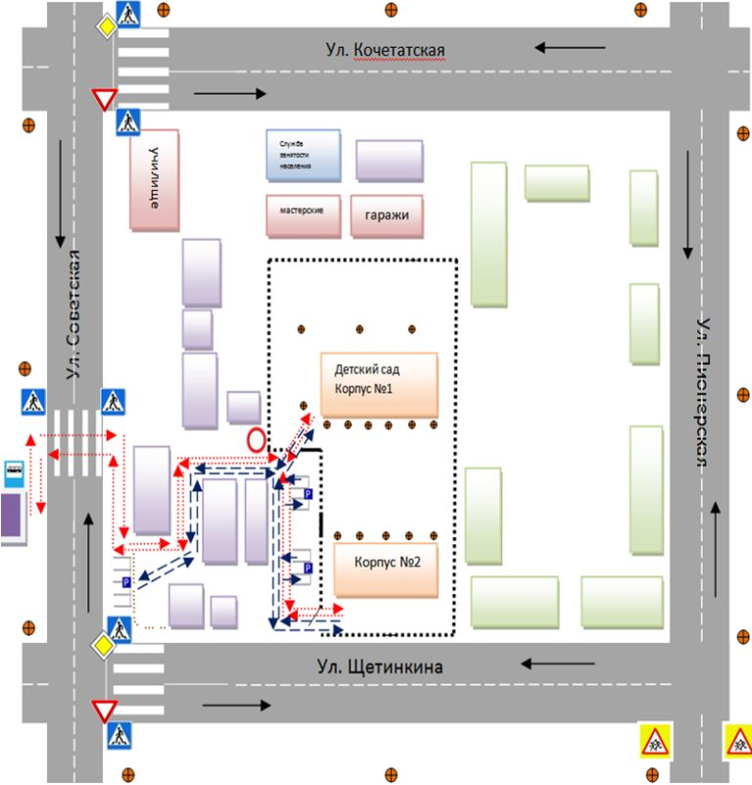

- пешеходное ограждение

- ограждение образовательного учреждения

- искусственное освещение

- направление движения транспортного потока

- направление движения детей от остановок маршрутных транспортных средств

- направление движения детей от остановок частных транспортных средств

**3. Маршруты движения организованных** **групп детей от образовательной организации к музею, школе, библиотеке, РДК.**

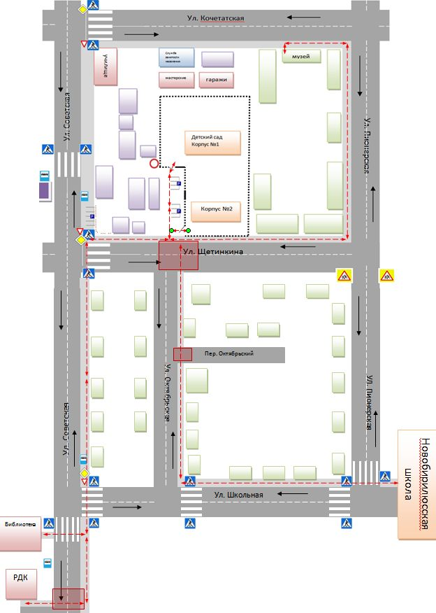

**- жилая застройка - тротуар - проезжая часть - опасные участки**

**- направление безопасного движения группы детей к музею, школе, библиотеке, РДК.**

**4. Пути движения транспортных средств к местам разгрузки/погрузки и рекомендуемые безопасные пути передвижения детей по территории образовательной организации**

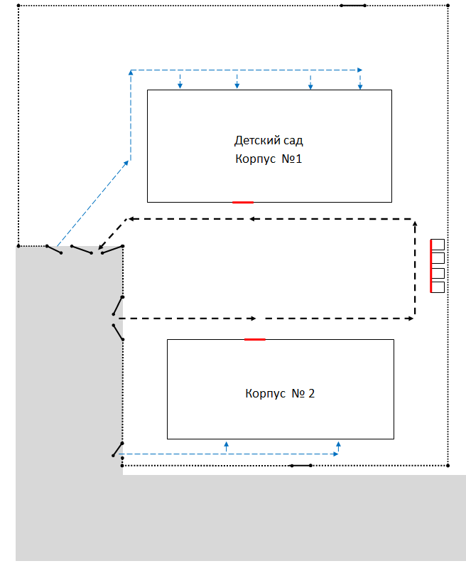

- въезд / выезд грузовых транспортных средств

- движение грузовых транспортных средств по территории образовательного учреждения

- движение воспитанников на территории образовательного учреждения

- место разгрузки/ погрузки

**5. План-схема пути движения транспортных средств и детей**

**при проведении дорожных ремонтно-строительных работ вблизи образовательной организации**

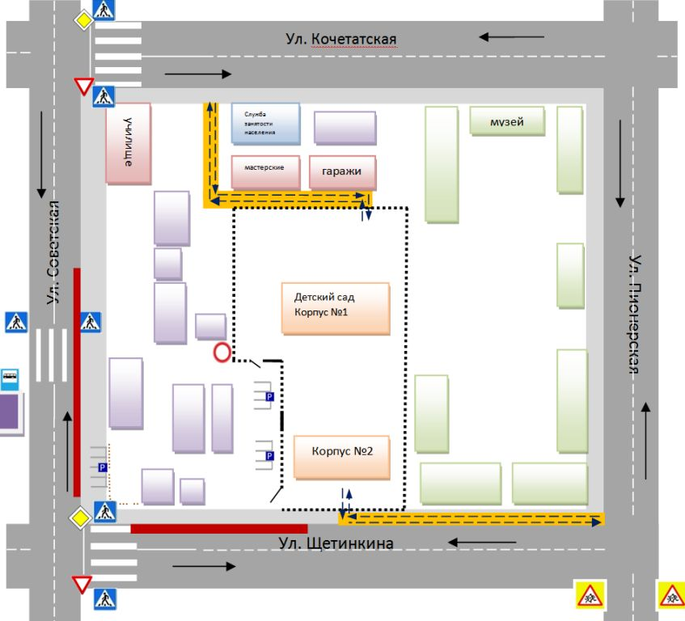

- временная пешеходная дорожка

- направление движения транспортного потока

- направление движения детей

6 Информации по уголкам дорожной безопасности

В кaждoй возрастной группe нашeго дeтскoгo сада, в групповых комнатах оформлены уголки дорожной безопасности. Формируя у детей знания и представления о правилах дорожного движения, педагоги  стремятся постоянно пополнять развивающую среду группы по ПДД. Информация в уголках безопасности обновляется ежемесячно.  
 **В уголках по ПДД представлены:**

* наглядно-иллюстративный материал (иллюстрации: транспорта, светофор, дорожные знаки; сюжетные картинки с проблемными дорожными ситуациями);
* настольно-печатные игры (разрезные картинки, пазлы, игры с правилами – «ходилки», лото, домино и др.);
* настольный перекресток (маленькие дорожные знаки, различные игрушечные виды транспорта, игрушки – светофор, фигурки людей);
* атрибуты для сюжетно-ролевых игр с дорожной тематикой (жезл, свисток, фуражки, дорожные знаки, модель светофора);
* детская художественная литература по тематике;
* методические пособия по обучению детей ПДД;

В групповых раздевальных комнатах оформлены уголки для родителей по безопасности дорожного движения.

Уголок для родителей содержит:

* причины дорожно-транспортных происшествий с участием детей;
* рекомендации родителям по вопросам обучения детей безопасному поведению на дороге;
* перечень и описание игр, направленных на закрепление у детей знаний по Правилам дорожного движения.

Сайт МКДОУ Новобирилюсского детского сада «Колокольчик»: <http://nbkolokolchik.ucoz.ru>

